5 dagers reiseplanlegger
Dag  1 | Mål: [Hvor skal du?]  Spisested: [Hva er til frokost?]  Aktivitet: [Har du billetter til et bra show?]  Overnattingssted: [Bungalow på stranden eller sofaen til en venn?]  Transportmiddel: [Fly, tog eller GPS?]
Dag  2 | [Hvis du vil erstatte plassholdertekst (som for eksempel dette), velger du bare en linje eller et avsnitt med tekst og begynner å skrive. Ikke inkluder mellomrom til venstre eller høyre for tegnene i det merkede området for å oppnå best resultat.]
Dag  3 | [Hvis du vil erstatte et plassholderbilde med ditt eget, kan du slette det. Deretter går du til Sett inn-fanen på båndet og klikker på Bilde.] | 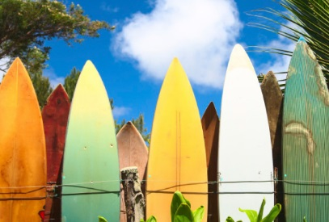
Dag  4 | Mål: [Hvor skal du?]  Spisested: [Hva er til frokost?]  Aktivitet: [Har du billetter til et bra show?]  Overnattingssted: [Bungalow på stranden eller sofaen til en venn?]  Transportmiddel: [Fly, tog eller GPS?] | 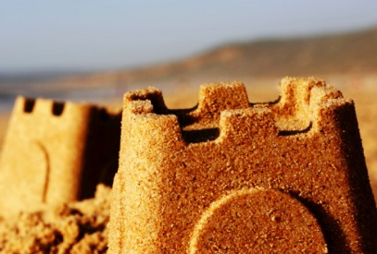
Dag  5 | Mål: [Hvor skal du?]  Spisested: [Hva er til frokost?]  Aktivitet: [Har du billetter til et bra show?]  Overnattingssted: [Bungalow på stranden eller sofaen til en venn?]  Transportmiddel: [Fly, tog eller GPS?]

